การศึกษาผลสัมฤทธิ์ทางการเรียนรายวิชาการจัดการองค์ความรู้
เรื่อง โมเดลการจัดการองค์ความรู้ โดยใช้เทคนิครูปแบบของเกมมิฟิเคชั่น (Gamification)
สำหรับนักศึกษาชั้นปีที่ 1
The Study of Academic Achievement in Knowledge Management.
Subject : Knowledge Management Model Using Gamification Model
For first-year Students
จิตราภา คนฉลาด^{1*} อิทธิชัย อินลุเพท²
E-mail: Jittrapa.kon@lru.ac.th
โทรศัพท์: 09-4224-4026
บทคัดย่อ
การวิจัยในครั้งนี้มีจุดประสงค์เพื่อ 1) เปรียบเทียบผลสัมฤทธิ์ทางการเรียนก่อนเรียนกับหลังเรียนรายวิชาการจัดการ
องค์ความรู้ เรื่อง โมเดลการจัดการองค์ความรู้ โดยใช้เทคนิครูปแบบของเกมมิฟิเคชั่น (Gamification) นักศึกษาหมู่เรียน ว.6307 และ 2) ประเมินความพึงพอใจของนักศึกษารายวิชาการจัดการองค์ความรู้ เรื่อง โมเดลการจัดการองค์ความรู้ ที่มีต่อการใช้เทคนิครูปแบบของเกมมิฟิเคชั่น (Gamification) นักศึกษาหมู่เรียน ว.6307 ภาคเรียนที่ 1/2566 จำนวน 13 คน โดยเลือกแบบเจาะจง สถิติที่ใช้ ได้แก่ ค่าเฉลี่ย ค่าส่วนเบี่ยงเบนมาตรฐาน
ผลการศึกษาพบว่า 1) ผลสัมฤทธิ์ทางการเรียนหลังเรียนสูงกว่าก่อนเรียนในรายวิชาการจัดการองค์ความรู้ เรื่อง โมเดลการจัดการองค์ความรู้ โดยใช้เทคนิครูปแบบของเกมมิฟิเคชั่น (Gamification) แตกต่างกันอย่างมีนัยสำคัญทางสถิติที่ระดับ 0.01 และ
2) ผลประเมินความพึงพอใจของนักศึกษาหมู่เรียน ว.6307 ที่มีต่อการใช้เทคนิครูปแบบของเกมมิฟิเคชั่น (Gamification) ในรายวิชาการจัดการองค์ความรู้ เรื่อง โมเดลการจัดการองค์ความรู้ โดยภาพรวมอยู่ในระดับมากที่สุด

คำสำคัญ: โมเดล, เกมมิฟิเคชั่น

Abstract
The Objectives of this Research were 1) Compare the Learning Achievement before and after Learning in the Knowledge Management Course on Knowledge Management Model using Gamification Techniques in Section 6307 and 2) Evaluate the Satisfaction of Students in the Knowledge Management Course on Knowledge Management Model towards the use of Gamification Techniques, 13 Students in section 6307, Semester 1/2023. The Statistics used are Mean, Standard Deviation.
The Results of the Study showed that 1) Academic Achievement after Studying was Higher than before in the Knowledge Management Course on Knowledge Management Models using Gamification Techniques, Statistically Significantly Different at the Level of 0.01 and 2) Student Satisfaction Assessment in section 6307 on the use of Gamification Techniques in the Knowledge Management Course on Knowledge Management Model as a whole is at the Highest Level.

Keywords: Model, Gamification
_______________________________________________________________________________________________________________________________________________________________________
^{1*,2}อาจารย์ประจำ สาขาวิชาเทคโนโลยีสารสนเทศ คณะวิทยาศาสตร์และเทคโนโลยี มหาวิทยาลัยราชภัฏเลย

ความเป็นมาของปัญหา
ปัจจุบันการจัดการเรียนการสอนโดยนำเกมมาใช้ในการเรียนการสอนมีความจำเป็นและสำคัญเป็นอย่างมากเพื่อให้ผู้เรียนเกิดการเรียนรู้ด้วยตนเองได้ทุกที่ทุกเวลา และมีบทบาทส่วนร่วมในการจัดการเรียนการสอนให้เกิดความสามัคคี ความสนุกสนานเพลิดเพลิน การแลกเปลี่ยนความคิด และการเรียนรู้วิธีการแก้ไขปัญหาจากเกมที่ผู้สอนได้ออกแบบไว้ ส่งผลให้ผู้เรียนเกิดความรู้ ผลสัมฤทธิ์ที่สูงขึ้น และเข้าใจเนื้อหาจากบทเรียนได้ดียิ่งขึ้นด้วย
เนื่องจากการเรียนการสอนแบบเดิมที่เน้นการบรรยายในห้องเรียน มีใช้เครื่องมือแบบเดิม ไม่กว่าจะเป็นกิจกรรมในชั้นเรียนต่าง ๆ เช่น เกมบนกระดาน การแบ่งกลุ่มทำกิจกรรม ผู้วิจัยเล็งเห็นพฤติกรรมของผู้เรียนบางคนที่ไม่กล้าแสดงความคิดเห็น หรือกล้าที่จะทำกิจกรรมในชั้นเรียน ดังนั้นเพื่อให้สอดคล้องกับพฤติกรรมของนักศึกษาหมู่เรียน ว.6307 มหาวิทยาลัยราชภัฏเลย ให้มีความรู้ความเข้าใจในเนื้อหาและสามารถนำความรู้ไปเชื่อมโยงกับจากการเรียนให้มองเห็นภาพรวมของเนื้อหา ผู้วิจัยจึงได้เลือกเทคนิครูปแบบของเกมมิฟิเคชั่น (Gamification) ในการจัดการเรียนรู้ที่เป็นวิธีการหนึ่งที่น่าสนใจ โดยเลือกใช้เว็บแอปพลิเคชัน Genially (ผ่าน https://genial.ly/) มาใช้กับเนื้อหาบทเรียน เรื่อง โมเดลการจัดการองค์ความรู้ ที่ผู้สอนเล็งเห็นถึงความสอดคล้องของเนื้อหาและรูปแบบที่เลือกใช้ประเภทเกมมิฟิเคชั่น (Gamification) ผ่านเว็บแอปพลิเคชัน Genially โดยคำนึงถึงพฤติกรรมการเรียนของผู้เรียนในปัจจุบันที่มีความสนใจในรูปแบบการเรียนใหม่ ๆ ที่สร้างความท้าทาย และความสนุกสนานได้เป็นอย่างดี ซึ่งงานวิจัยในชั้นเรียนนี้เป็นการศึกษาผลสัมฤทธิ์ทางการเรียนรายวิชาการจัดการองค์ความรู้ เรื่อง โมเดลการจัดการอง์ความรู้ โดยใช้เทคนิครูปแบบของเกม
มิฟิเคชั่น (Gamification) ซึ่งเนื้อหาโมเดลการจัดการอง์ความรู้นี้ ผู้เรียนต้องทำความเข้าใจในรูปแบบแต่ละรูปแบบโมเดล เพื่อให้สามารถแยกแยะและวิเคราะห์ถึงความแตกต่างของแต่ละโมเดลที่เกี่ยวข้องกับการจัดการองค์ความรู้ได้ ซึ่งแต่ละโมเดลนั้นมีรายละเอียดเกี่ยวกับ รูปแบบ หลักการทำงาน จุดเด่น และจุดด้อยที่แตกต่างกัน โดยในรายวิชานี้ผู้สอนได้ใช้รูปแบบกิจกรรมการเรียนด้วยใช้เทคนิครูปแบบของเกมมิฟิเคชั่น (Gamification) ซึ่งเป็นรูปแบบของเกมที่เหมาะสมในการเรียนรู้ เพื่อสร้างความตื่นเต้น น่าความสนใจ อีกทั้งยังสร้างแรงจูงใจในการอยากรู้อยากเห็น และสร้างความท้าทายแก่ผู้เรียน
ดังนั้นงานวิจัยในชั้นเรียนเรื่องการศึกษาผลสัมฤทธิ์ทางการเรียนรายวิชาการจัดการองค์ความรู้ เรื่อง โมเดลการจัดการ
องค์ความรู้ โดยใช้เทคนิครูปแบบของเกมมิฟิเคชั่น (Gamification) นักศึกษาหมู่เรียน ว.6307 นี้ จะใช้สื่อการเรียนการสอนรูปแบบของเกมมิฟิเคชั่น (Gamification) โดยเลือกใช้เว็บแอปพลิเคชัน Genially มาเป็นตัวสร้างสื่อการเรียนการสอน ซึ่งการนำเกมมาใช้ร่วมกับการเรียนการสอนในปัจจุบันเป็นการแก้ไขปัญหารูปแบบการสอนเก่าที่เรียนรู้ในกระดาษ มาเป็นการเรียนรู้ด้วยสื่อการสอนผ่านเครือข่ายไม่ว่าจะเป็นในรูปแบบเว็บไซต์แอปพลิเคชัน หรือเว็บแอปพลิเคชัน เป็นต้น สอดคล้องกับ กฤษณพงศ์ เลิศบำรุงชัย (2565) ได้กล่าวถึงรูปแบบการนําเอากลไกในการออกแบบเกมมาใชในกิจกรรมอื่น ๆ ที่ไม่ใช่เกมที่เรียกว่า เกมมิฟิเคชั่น (Gamification) ซึ่งเป็นการเอาสิ่งที่เป็นเกมมาใส่ในสิ่งที่ไม่ใช่เกม เพื่อเป็นสิ่งที่ช่วยในการกระตุ้นและสร้างแรงจูงใจในการเรียนรู้ ทำให้ผู้เรียนมีส่วนร่วมในการเรียนรู้ด้วยวิธีการที่สนุกสนาน ใช้กลไกของเกมเป็นตัวดำเนินการอย่างไม่ซับซ้อน อันจะทำให้ผู้เรียนเกิดพฤติกรรมที่พึงประสงค์ การนำเกมมิฟิเคชั่นมาใช้ (Implementation of Gamification) เป็นหลักการคิดในเชิงการตลาด (Marketing) ประเภทหนึ่งโดยอาศัยหลักของการเล่นเกมมาประยุกต์ใช้ในการสร้าง Engagement ให้กับแบรนด์ การมอบรางวัลให้เมื่อผู้เรียนทำตามสิ่งที่กำหนดไว้ ทำให้เกิดการติดตามแบรนด์ได้เป็นอย่างดี ลักษณะสำคัญขึ้นอยู่กับการคิดแคมเปญ เช่น การให้ระดับขั้นเป็น Level หรือการแจก Badge หรือการแจกค่า Point ต่าง ๆ ให้ผู้เล่นเป็นรางวัลในการมีส่วนร่วม และการนำเกมมิฟิเคชั่นมาใช้ในการศึกษา (Gamification for Education) เป็นการนำแนวคิดของเกมที่ทำให้ผู้เรียนมีบรรยากาศในการเรียนรู้ที่สนุก โดยใช้กลไกของเกมหรือการแข่งขัน มาใช้เพื่อเพิ่มประสิทธิภาพในการเรียนรู้

วัตถุประสงค์ของการวิจัย
1. เพื่อเปรียบเทียบผลสัมฤทธิ์ทางการเรียนก่อนเรียนกับหลังเรียนรายวิชาการจัดการองค์ความรู้ เรื่อง โมเดลการจัดการ
องค์ความรู้ โดยใช้เทคนิครูปแบบของเกมมิฟิเคชั่น (Gamification) นักศึกษาหมู่เรียน ว.6307
2. เพื่อประเมินความพึงพอใจของนักศึกษารายวิชาการจัดการองค์ความรู้ เรื่อง โมเดลการจัดการองค์ความรู้ ที่มีต่อการใช้เทคนิครูปแบบของเกมมิฟิเคชั่น (Gamification) ของนักศึกษาหมู่เรียน ว.6307

วิธีดำเนินการวิจัย
1. ประเภทของการวิจัย
เป็นการวิจัยการทดลอง เพื่อนำไปประยุกต์ใช้ในการเรียนการสอนให้เกิดเป็นประโยชน์
2. ประชากรและกลุ่มเป้าหมาย
2.1 ประชากร ได้แก่ นักศึกษามหาวิทยาลัยราชภัฏเลย
2.2 กลามเป้าหมาย ได้แก่ นักศึกษาหมู่เรียน ว.6307 ที่ลงทะเบียนเรียนรายวิชาการจัดการองค์ความรู้ ในภาคเรียนที่ 1/2566 จำนวน 13 คน* โดยเลือกแบบเจาะจง (Purposive Sampling) (*หมายเหตุ : นักศึกษาหมู่เรียน ว.6307 มีจำนวน
ทั้งหมด 13 คน)
3. เครื่องมือที่ใช้ในการเก็บข้อมูล การสร้างแบบทดสอบวัดผลก่อนเรียน และหลังเรียน จำนวน 1 รายวิชา ได้แก่ รายวิชาการจัดการองค์ความรู้ เรื่อง โมเดลการจัดการองค์ความรู้ โดยใช้เทคนิครูปแบบของเกมมิฟิเคชั่น (Gamification) สำหรับนักศึกษา
หมู่เรียน ว.6307 จำนวน 15 ข้อ
3.1 ศึกษาและวิเคราะห์คำอธิบายรายวิชา และเนื้อหาที่ใช้ในการวิจัย รหัสวิชา 4134102 รายวิชาการจัดการ
องค์ความรู้ (Knowledge Management) เรื่อง โมเดลการจัดการองค์ความรู้ เนื้อหาประกอบด้วย
3.1.1 โมเดลปลาทู
3.1.2 โมเดลปลาตะเพียน
3.1.3 โมเดล Organizational Epistemology
3.1.4 โมเดล Sense-Making
3.1.5 โมเดลการสร้างและการใช้ความรู้ของ Wig
3.1.6 โมเดล The Boisot I-Space
3.1.7 โมเดลทฤษฎีการสร้างความรู้ขององค์กร
3.2 สร้างแบบทดสอบผลสัมฤทธิ์ทางการเรียนแบบปรนัยชนิดเลือกตอบ จำนวน 15 ข้อ ใช้เวลาในการทดสอบ 30 นาที เกณฑ์การให้คะแนน เมื่อตอบถูก คิดเป็น 1 คะแนน และเมื่อตอบผิด คิดเป็น 0 คะแนน
3.3 นำแบบทดสอบที่สร้างขึ้นเสนอผู้เชี่ยวชาญ เพื่อพิจารณาตรวจสอบคุณภาพของแบบทดสอบว่าแบบทดสอบ หรือข้อคำถามแต่ละข้อ ตรงตามสิ่งที่ต้องการวัดเนื้อหาหรือวัตถุประสงค์การเรียนรู้มากน้อยเพียงใด โดยเกณฑ์การให้คะแนน ดังนี้
ให้คะแนน +1 เมื่อแน่ใจว่าข้อสอบวัดตรงตามจุดประสงค์เชิงพฤติกรรม
ให้คะแนน 0 เมื่อไม่แน่ใจว่าข้อสอบนั้นวัดตรงตามจุดประสงค์เชิงพฤติกรรม
ให้คะแนน -1 เมื่อแน่ใจว่าข้อสอบนั้นวัดไม่ตรงตามจุดประสงค์เชิงพฤติกรรม
3.4 นำแบบทดสอบที่ผู้เชี่ยวชาญประเมิน หาค่าดัชนีความสอดคล้องระหว่างแบบทดสอบกับจุดประสงค์
เชิงพฤติกรรม โดยใช้สูตร IOC (สมนึก ภัททิยธนี, 2551) โดยนำสื่อการสอนดังกล่าวเสนอต่อผู้เชี่ยวชาญ จำนวน 3 ท่าน เพื่อตรวจสอบ ความสอดคล้องและความถูกต้องของเนื้อหา โดยกำหนดเกณฑ์ที่สามารถนำไปใช้ได้ มีค่าเฉลี่ยตั้งแต่ 0.5 ขึ้นไป ผลการประเมินของผู้เชี่ยวชาญ ได้ค่าความสอดคล้องเท่ากับ 0.868 ซึ่งอยู่ในเกณฑ์ที่สามารถนำไปใช้ได้
3.5 นำแบบทดสอบไปทดลองใช้ (Try Out)
3.6 จากนั้นนำผลคะแนนจากการตรวจแบบทดสอบวัดผลสัมฤทธิ์ทางการเรียนมาวิเคราะห์โดยใช้วิธีการทางสถิติ
4. การเก็บรวบรวมข้อมูล โดยเก็บรวบรวมข้อมูลจากกลุ่มเป้าหมาบ แบ่งออกเป็น แบบทดสอบก่อนเรียน (Pretest) แบบปรนัยชนิดเลือกตอบ จำนวน 15 ข้อ และแบบทดสอบหลังเรียน (Posttest) แบบปรนัยชนิดเลือกตอบ จำนวน 15 ข้อ
5. ขั้นตอนในการดำเนินการวิจัย ในการวิจัยครั้งนี้มีขั้นตอนในการศึกษา ดังนี้
5.1 กลุ่มเป้าหมายตอบแบบทดสอบก่อนเรียน (Pretest) แบบปรนัยชนิดเลือกตอบ จำนวน 15 ข้อ ใช้เวลาในการทดสอบ 30 นาที
5.2 ดำเนินการจัดการเรียนรู้ด้วยเทคนิครูปแบบของเกมมิฟิเคชั่น (Gamification)
5.3 ให้ผู้เรียนทำแบบทดสอบหลังเรียน (Posttest) แบบปรนัยชนิดเลือกตอบ จำนวน 15 ข้อ ใช้เวลาในการทดสอบ 30 นาที
5.4 ประเมินความพึงพอใจในข้อคิดเห็นในการจัดการเรียนรู้ด้วยเทคนิครูปแบบของเกมมิฟิเคชั่น (Gamification) รายวิชาการจัดการองค์ความรู้ เรื่อง โมเดลการจัดการองค์ความรู้ โดยวิจัยแบ่งออกเป็น 3 ตอน คือ ตอนที่ 1 ข้อมูลทั่วไปของผู้ตอบแบบสอบถามตอนที่ 2 แบบสอบถามชนิด rating scale 5 ระดับ และตอนที่ 3 ข้อเสนอแนะ
5.5 สรุปผลการวิจัยจากข้อมูลที่รวบรวมและวิเคราะห์ข้อมูลโดยใช้วิธีการทางสถิติ
6. การวิเคราะห์ข้อมูล
การวิเคราะห์ข้อมูล ผู้วิจัยใช้โปรแกรมสำเร็จรูป ซึ่งสถิติที่ใช้ ได้แก่ ค่าเฉลี่ย ค่าส่วนเบี่ยงเบนมาตรฐาน จากนั้นนำเสนอผลการวิเคราะห์ข้อมูลในรูปตารางประกอบคำอธิบาย โดยแบ่งเกณฑ์ในการแปลความหมายข้อมูล (บุญชม ศรีสะอาด, 2553) ออกเป็น 5 ระดับ ดังนี้ ค่าเฉลี่ย หมายความว่า
4.51-5.00 | มากที่สุด
3.51-4.50 | มาก
2.51-3.50 | ปานกลาง
1.51-2.50 | น้อย
1.00-1.50 | น้อยที่สุด
ผลการวิจัย
ผู้วิจัยได้ใช้เทคนิครูปแบบของเกมมิฟิเคชั่น ในรายวิชาการจัดการองค์ความรู้ เรื่อง โมเดลการจัดการองค์ความรู้ ออกแบบเนื้อหาโดยใช้งานผ่านเว็บแอปพลิเคชัน Genially ซึ่งเนื้อหาประกอบด้วย โมเดลปลาทู โมเดลปลาตะเพียน โมเดล Organizational Epistemology โมเดล Sense-Making โมเดลการสร้างและการใช้ความรู้ของ Wig โมเดล The Boisot I-Space และโมเดลทฤษฎีการสร้างความรู้ขององค์กร
การจัดวางออกแบบและพัฒนารูปแบบเนื้อหาด้วยเทคนิคของเกมมิฟิเคชั่นนี้ ผู้วิจัยเล็งเห็นว่ามีผลต่อการเรียนรู้ของผู้เรียนเนื่องจากรูปแบบเกมมิฟิเคชั่น เป็นเครื่องมือแบบที่ผู้เรียนสามารถโต้ตอบหรือปฏิสัมพันธ์ได้อย่างอิสระ ซึ่งเนื้อหาที่ออกแบบด้วย
เกมมิฟิเคชั่นนี้มีความน่าสนใจ ประกอบด้วย ภาพ เสียงประกอบ และสีสันน่าดึงดูดเป็นอย่างมาก เมื่อผู้เรียนตอบคำถามจากการเล่นเกมได้ถูกต้อง จะได้คะแนนเพิ่มมากขึ้นจนถึงแต้มข้อคำถามสุดท้าย แต่เมื่อผู้เรียนตอบคำถามผิด จะย้อนกลับไปเริ่มต้นคำถามใหม่ ดังภาพที่ 1 ถึง ภาพที่ 6

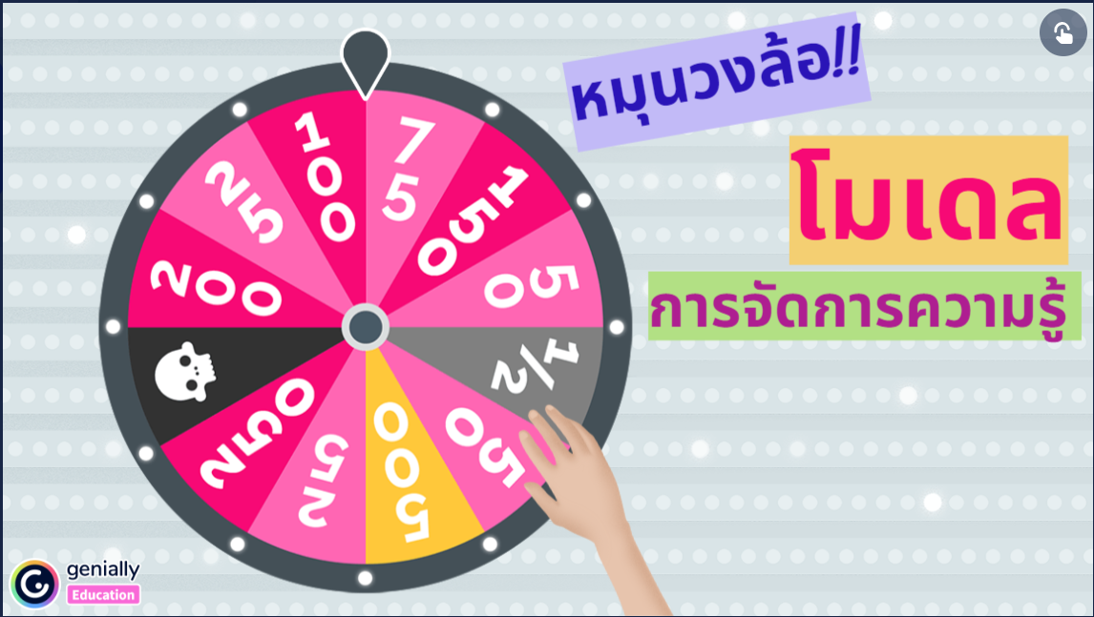  ภาพที่ 1 หน้าจอการเริ่มต้นเกม |  | 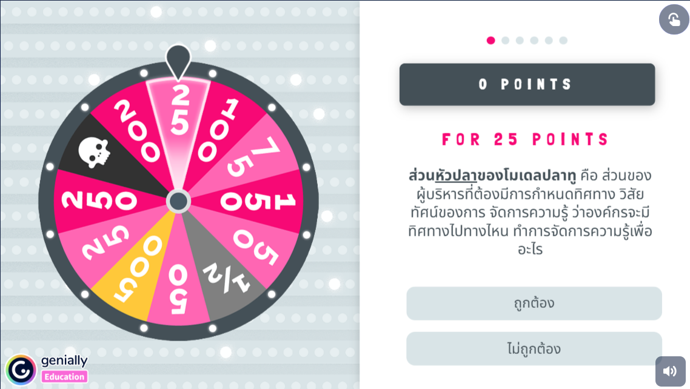  ภาพที่ 2 หน้าจอคำถาม

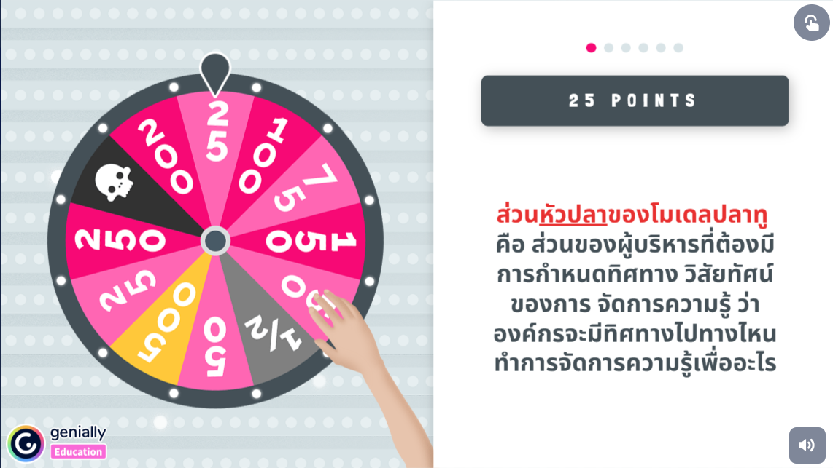  ภาพที่ 3 หน้าจอรายละเอียดคำตอบ |  | 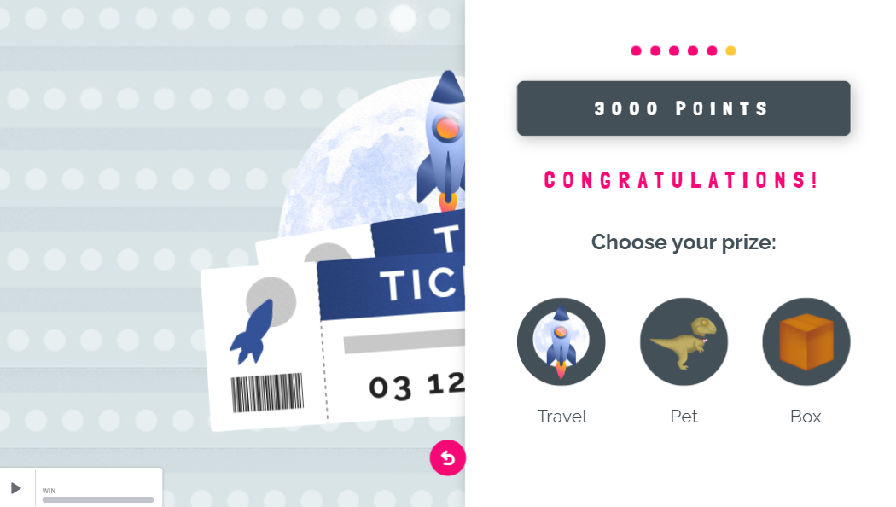  ภาพที่ 4 หน้าจอรางวัลเมื่อตอบคำถามถูกต้องครบทุกข้อ

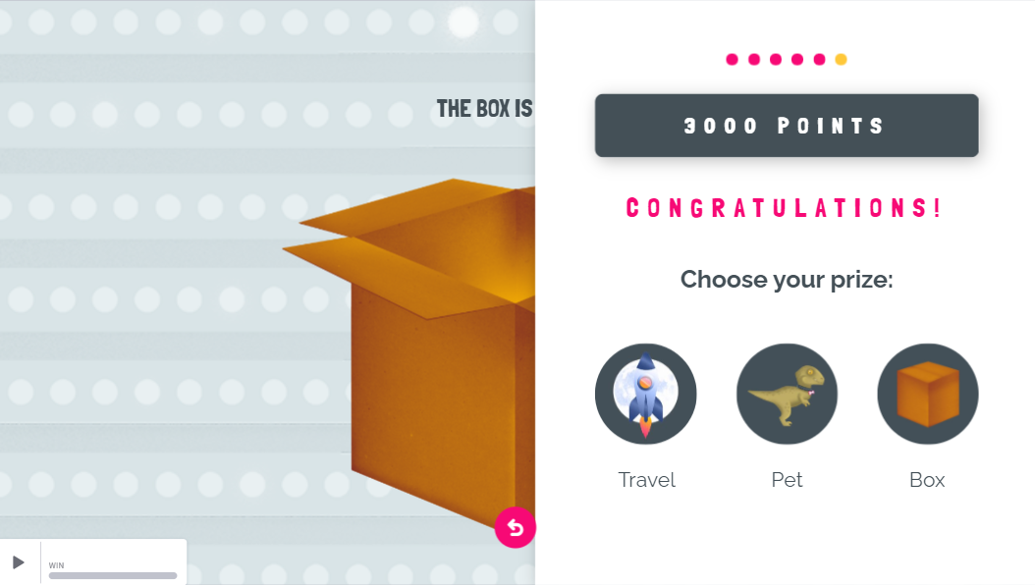  ภาพที่ 5 หน้าจอรางวัลเมื่อตอบคำถามถูกต้องครบทุกข้อ |  | 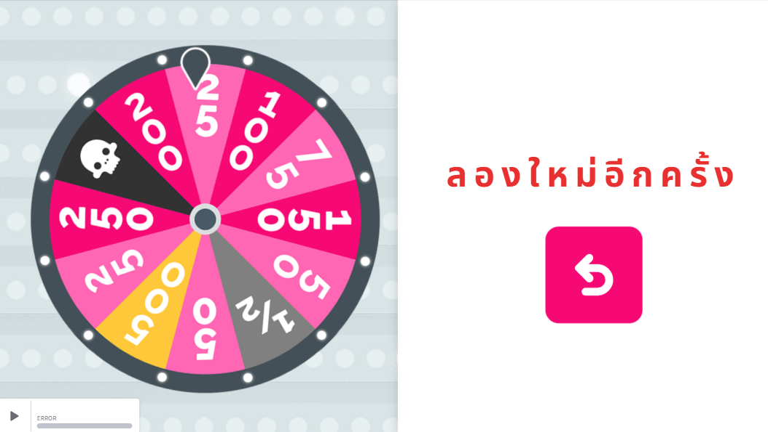  ภาพที่ 6 หน้าจอเมื่อตอบคำถามผิด

หลังจากที่ผู้เรียนได้เรียนด้วยเทคนิครูปแบบของเกมมิฟิเคชั่น ในรายวิชาการจัดการองค์ความรู้ เรื่อง โมเดลการจัดการ
องค์ความรู้ เสร็จสิ้นแล้ว จากนั้นผู้วิจัยได้ดำเนินการเก็บรวบรวมข้อมูลจากกลุ่มเป้าหมาย จำนวน 13 คน โดยแบ่งการวิเคราะห์ผลออกเป็น 2 ตอน ได้แก่ ตอนที่ 1 เปรียบเทียบผลสัมฤทธิ์ทางการเรียนก่อนเรียนและหลังเรียนของผู้เรียนและค่าเฉลี่ยส่วนเบี่ยงเบนมาตรฐานของผู้เรียน และตอนที่ 2 ความพึงพอใจของนักศึกษาที่มีต่อสื่อการสอนรูปแบบเทคนิคของเกมมิฟิเคชั่น (Gamification) สำหรับนักศึกษาหมู่เรียน ว.6307 มหาวิทยาลัยราชภัฏเลย รายละเอียดดังต่อไปนี้

ตารางที่ 1 แสดงค่าเฉลี่ยส่วนเบี่ยงเบนมาตรฐานของผลสัมฤทธิ์ทางการเรียนด้วยสื่อการสอนรูปแบบเทคนิคของเกมมิฟิเคชั่น (Gamification) สำหรับนักศึกษาหมู่เรียน ว.6307 มหาวิทยาลัยราชภัฏเลย
เรื่อง | ผลสัมฤทธิ์ทางการเรียนก่อนเรียน |  | ผลสัมฤทธิ์ทาง  การเรียนหลังเรียน |  | t | p
เรื่อง |  | S.D |  | S.D | t | p
ผลสัมฤทธิ์ทางการเรียนด้วยสื่อการสอนรูปแบบเทคนิคของเกมมิฟิเคชั่น (Gamification) สำหรับนักศึกษาหมู่เรียน ว.6307 มหาวิทยาลัยราชภัฏเลย | 10.692 | 0.947 | 12.615 | 0.767 | 5.819 | 0.000*
* มีนัยสำคัญทางสถิติที่ระดับ 0.01

จากตารางที่ 1 พบว่า ผลสัมฤทธิ์ทางการเรียนหลังเรียนสูงกว่าผลสัมฤทธิ์ทางการเรียนก่อนเรียน แตกต่างกันอย่างมีนัยสำคัญทางสถิติที่ระดับ 0.01

ตารางที่ 2 สรุปการประเมินแบบสอบถามความพึงพอใจของนักศึกษาหมู่เรียน ว.6307 มหาวิทยาลัยราชภัฏเลย ที่ใช้สื่อการสอนรูปแบบเทคนิคของเกมมิฟิเคชั่น (Gamification)
รายการประเมิน |  | S.D. | แปลความหมาย
1. เนื้อหาที่ใช้ในสื่อการสอนเกมมิฟิเคชั่นน่าสนใจและเข้าใจง่าย | 4.77 | 0.44 | มากที่สุด
2. ผู้เรียนสามารถเรียนรู้ทำความเข้าใจได้ด้วยตนเอง | 4.62 | 0.51 | มากที่สุด
3. ผู้เรียนเกิดความสนุกสนานกับการเรียน | 4.69 | 0.48 | มากที่สุด
4. ผู้เรียนมีความเข้าใจในเนื้อหาได้ดีขึ้น | 4.46 | 0.52 | มาก
5. ความชัดเจนและความยากง่ายของเนื้อหาเหมาะสม | 4.46 | 0.52 | มาก
6. สื่อการสอนเกมมิฟิเคชั่นภาษาที่ใช้มีความถูกต้อง | 4.54 | 0.52 | มากที่สุด
7. ตัวอักษรที่ใช้ในเนื้อหาที่ใช้ในสื่อการสอนเกมมิฟิเคชั่นมีความเหมาะสม | 4.46 | 0.52 | มาก
8. ผู้เรียนมีความกระตือรือร้น สนุกกับการเรียนมากขึ้น | 4.69 | 0.48 | มากที่สุด
9. สื่อการสอนเกมมิฟิเคชั่นสร้างความเพลิดเพลินในการอ่านและง่ายต่อ  การทบทวนความรู้ | 4.46 | 0.52 | มาก
10. สื่อที่ใช้ในการจัดการเรียนด้วยกิจกรรมการเรียนรู้มีความเหมาะสม  กับเนื้อหา | 4.54 | 0.52 | มากที่สุด
รวม | 4.57 | 0.50 | มากที่สุด

จากตารางที่ 2 พบว่า ภาพรวมระดับความพึงพอใจของนักศึกษาหมู่เรียน ว.6307 มหาวิทยาลัยราชภัฏเลย ที่ใช้สื่อการสอนรูปแบบเทคนิคของเกมมิฟิเคชั่น (Gamification) อยู่ในระดับความพึงพอใจมากที่สุด ( = 4.57 S.D. = 0.50) แยกเป็นรายด้าน 3 อันดับแรก ได้แก่ ด้านเนื้อหาที่ใช้ในสื่อการสอนเกมมิฟิเคชั่นน่าสนใจและเข้าใจง่าย ( = 4.77 S.D. = 0.44) อยู่ในความพึงพอใจระดับมากที่สุด รองลงมา ได้แก่ ด้านผู้เรียนเกิดความสนุกสนานกับการเรียน ( = 4.69 S.D. = 0.48) และด้านผู้เรียนมีความกระตือรือร้น สนุกกับการเรียนมากขึ้น ( = 4.69 S.D. = 0.48) อยู่ในความพึงพอใจระดับมากที่สุด ตามลำดับ

อภิปรายผล
จากการวิจัยเรื่อง การศึกษาผลสัมฤทธิ์ทางการเรียนรายวิชาการจัดการองค์ความรู้ เรื่อง โมเดลการจัดการองค์ความรู้ โดยใช้เทคนิครูปแบบของเกมมิฟิเคชั่น (Gamification) นักศึกษาหมู่เรียน ว.6307 สามารถอภิปรายผลการศึกษาได้ดังนี้
1. ผลการเปรียบเทียบผลสัมฤทธิ์ทางการเรียนก่อนเรียนกับหลังเรียนรายวิชาการจัดการองค์ความรู้ เรื่อง โมเดลการจัดการองค์ความรู้ โดยใช้เทคนิครูปแบบของเกมมิฟิเคชั่น (Gamification) นักศึกษาหมู่เรียน ว.6307 พบว่า ผลสัมฤทธิ์ทางการเรียนหลังเรียนสูงกว่าก่อนเรียน แตกต่างกันอย่างมีนัยสำคัญทางสถิติ 0.01 ซึ่งเป็นไปตามวัตถุประสงค์ที่ตั้งไว้ สอดคล้องกับการวิจัยของวรรณธิดา
ยลวิลาศ (2562 : บทคัดย่อ) วิจัยเรื่อง การสร้างแรงจูงใจในการเรียนด้วยเกมมิฟิเคชั่นผลการวิจัยพบว่า การนำกลไกของเกม หรือเรียกว่า เกมมิฟิเคชั่นมาประยุกต์เข้ากับเนื้อหาบทเรียนเพื่อกระตุ้นและดึงดูดความสนใจของผู้เรียนในบริบทที่ไม่ใช่การเล่นเกม โดยกลไกนี้เป็นวิธีการสร้างแรงจูงใจทางโลกเสมือนให้บรรลุผลตามเป้าหมาย ทำให้ผู้เรียนเรียนเนื้อหาไม่น่าเบื่อและสนใจเรียนมากยิ่งขึ้น บุคคลที่มีแรงจูงใจจะเกิดความกระตือรือร้นและพยายามดิ้นรนเพื่อให้งานบรรลุตามเป้าหมาย บทความวิชาการฉบับนี้ได้นำเสนอ เกมมิฟิเคชั่นคืออะไร ความแตกต่างระหว่างเกม การเรียนรู้ผ่านการเล่นเกม และเกมมิฟิเคชั่น องค์ประกอบของเกมในเกมมิฟิเคชั่นในการสร้างแรงจูงใจในการเรียน องค์ประกอบของแรงจูงใจและสิ่งสนับสนุนองค์ประกอบของเกม ประโยชน์ รวมถึงวรรณกรรมที่เกี่ยวข้องเพื่อเป็นแนวทางในการสร้างและปรับปรุงรูปแบบการเรียนการสอนด้วยเกมมิฟิเคชั่นในการสร้างแรงจูงใจของผู้เรียนและส่งเสริมทักษะของผู้เรียนในศตวรรษที่ 21
2. ผลการประเมินการใช้เทคนิครูปแบบของเกมมิฟิเคชั่น (Gamification) รายวิชาการจัดการองค์ความรู้ เรื่อง โมเดลการจัดการองค์ความรู้ นักศึกษาหมู่เรียน ว.6307 มีความพึงพอใจระดับมากขึ้นไป โดย 3 อันดับแรก ได้แก่ ด้านเนื้อหาที่ใช้ในสื่อการสอนเกมมิฟิเคชั่นน่าสนใจและเข้าใจง่าย ด้านผู้เรียนเกิดความสนุกสนานกับการเรียน และด้านผู้เรียนมีความกระตือรือร้น สนุกกับการเรียนมากขึ้น ตามลำดับ ซึ่งเป็นไปตามวัตถุประสงค์ที่ตั้ง สอดคล้องกับการวิจัยรัตนา กลิ่นจุ้ย และชวนพบ เอี่ยวสานุรักษ์ (2565) วิจัยเรื่อง ผลกระทบของการเรียนรู้โดยใช้เทคนิคเกมมิฟิเคชันต่อเจตคติและผลลัพธ์ทางการเรียนรู้ในรายวิชาภาษาอังกฤษเพื่อการนำตน ของผู้เรียนชั้นปีที่ 1 มหาวิทยาลัยสวนดุสิต ศูนย์การศึกษานอกที่ตั้งลำปาง พบว่า ผลการวิเคราะห์ด้านความพึงพอใจต่อการจัดการเรียนรู้ภาษาอังกฤษในรายวิชาภาษาอังกฤษเพื่อการนำตนโดยใช้เทคนิคเกมมิฟิเคชัน ภาพรวมมีค่าคะแนนเฉลี่ยอยู่ที่ 4.32 คิดเป็นร้อยละ 86.4 อยู่ในระดับมาก ผู้เรียนมีความพึงพอใจด้านกิจกรรมการเรียนรู้ภาษาอังกฤษมากที่สุด ดังที่ Lee and Hammer (2011) ได้กล่าวไว้ว่า เกมมิฟิเคชันเป็นเครื่องมือที่มีความสำคัญอย่างมากต่อผู้สอนในการสร้างแรงจูงใจและความน่าสนใจต่อผู้เรียนในการจัดการเรียนรู้เพราะเป็นเครื่องมือที่สามารถช่วยแปรเปลี่ยนเนื้อหาความรู้ที่ยากและซับซ้อน ให้เป็นความสนุกนานและความน่าสนใจ ซึ่งจากปัญหาหรือข้อจำกัดที่พบได้บ่อยครั้งในการเรียนรู้ภาษาอังกฤษของผู้เรียนส่วนใหญ่ คือ รู้สึกว่าการเรียนรู้ภาษาอังกฤษเป็นเรื่องที่น่าเบื่อ ไม่สนุก ต้องอ่านหนังสือหรือเนื้อหาที่ยากและมากจึงส่งผลให้ไม่อยากเรียน ดังนั้น การจัดการเรียนรู้โดยใช้เกมมิฟิเคชัน จึงสามารถส่งเสริมและเปิดโอกาสให้ผู้เรียนเข้าไปมีส่วนร่วมในกิจกรรมการเรียนรู้มากขึ้นและทำให้นักเรียนเกิดแรงกระตุ้นที่จะมีส่วนร่วมในการเรียนรู้โดยเพิ่มโอกาสให้ผู้เรียนเป็นผู้ควบคุมการเรียนรู้ผ่านกิจกรรมตามแนวทางของการเล่นเกมที่ผู้เรียนสามารถสร้างความเข้าใจและความสุขต่อการเรียนรู้ได้อย่างดียิ่งขึ้น

สรุปผลการวิจัย
จากการวิจัยเรื่อง การศึกษาผลสัมฤทธิ์ทางการเรียนรายวิชาการจัดการองค์ความรู้ เรื่อง โมเดลการจัดการองค์ความรู้ โดยใช้เทคนิครูปแบบของเกมมิฟิเคชั่น (Gamification) นักศึกษาหมู่เรียน ว.6307 สามารถสรุปผลการศึกษาได้ดังนี้ ผลสัมฤทธิ์ทางการเรียนหลังเรียนสูงกว่าก่อนเรียนในรายวิชาการจัดการองค์ความรู้ เรื่อง โมเดลการจัดการองค์ความรู้ โดยใช้เทคนิครูปแบบของ
เกมมิฟิเคชั่น (Gamification) แตกต่างกันอย่างมีนัยสำคัญทางสถิติที่ระดับ 0.01 และผลประเมินความพึงพอใจของนักศึกษาหมู่เรียน ว.6307 ที่มีต่อการใช้เทคนิครูปแบบของเกมมิฟิเคชั่น (Gamification) ในรายวิชาการจัดการองค์ความรู้ เรื่อง โมเดลการจัดการ
องค์ความรู้ โดยภาพรวมอยู่ในระดับมากที่สุด

ข้อเสนอแนะ
จากการวิจัยเรื่อง การศึกษาผลสัมฤทธิ์ทางการเรียนรายวิชาการจัดการองค์ความรู้ เรื่อง โมเดลการจัดการองค์ความรู้
โดยใช้เทคนิครูปแบบของเกมมิฟิเคชั่น (Gamification) นักศึกษาหมู่เรียน ว.6307 มีข้อเสนอแนะเพื่อนำไปใช้และข้อเสนอแนะสำหรับการทำวิจัยในครั้งต่อไป ดังนี้
1. ข้อเสนอแนะสำหรับการนำไปใช้
ควรจัดเตรียมข้อมูลให้ครบถ้วนก่อนนำมาจัดทำสื่อการสอนในเว็บแอปพลิเคชัน Genially เช่น รูปภาพประกอบ ข้อความ เป็นต้น เพื่อความสะดวกรวดเร็วในการสร้างข้อคำถามสื่อการสอนในรูปแบบเกมมิฟิเคชั่น (Gamification) และรายละเอียดเฉลยข้อคำตอบที่ถูกต้องและคำตอบที่ผิดนั้น ยังสามารถใส่รูปภาพและข้อความเพื่ออธิบายรายละเอียดเนื้อหาให้ชัดเจนได้อีกด้วย

2. ข้อเสนอแนะสำหรับการทำวิจัยในครั้งต่อไป
2.1 อาจนำเทคนิครูปแบบของเกมมิฟิเคชั่น (Gamification) ไปประยุกต์ใช้กับรายวิชาอื่น ๆ เพื่อยกระดับผลสัมฤทธิ์ทางการเรียนให้สูงขึ้นได้
2.2 จัดทำรูปแบบสื่อออนไลน์เพื่อนำไปเผยแพร่เพื่อให้เกิดการเรียนรู้ในรูปแบบต่าง ๆ ในวงที่กว้างขึ้น เพื่อให้สอดคล้องกับผู้เรียนที่มีผลลัพธ์ทางการเรียนที่แตกต่างกัน
2.3 นำเทคนิคการเรียนการสอนในรูปแบบต่าง ๆ เข้ามาบูรณาการร่วมกับเทคนิครูปแบบของเกมมิฟิเคชั่น (Gamification) เพื่อให้เกิดประสิทธิภาพมากขึ้น

เอกสารอ้างอิง
กฤษณพงศ์ เลิศบำรุงชัย. (2565). เทคนิคการจัดการเรียนรู้ด้วยเกมมิฟิเคชั่น (Gamification Techniques). สืบค้นเมื่อวันที่ 2
มกราคม 2566, จาก https://touchpoint.in.th/gamification-techniques/
บุญชม ศรีสะอาด. (2553). การวิจัยเบื้องต้น. พิมพ์ครั้งที่ 8. กรุงเทพฯ : สุวีริยาสาส์น.
รัตนา กลิ่นจุ้ย และชวนพบ เอี่ยวสานุรักษ์. (2565). ผลกระทบของการเรียนรู้โดยใช้เทคนิคเกมมิฟิเคชันต่อเจตคติและผลลัพธ์ทางการเรียนรู้ในรายวิชาภาษาอังกฤษเพื่อการนำตน ของผู้เรียนชั้นปีที่ 1 มหาวิทยาลัยสวนดุสิต ศูนย์การศึกษานอกที่ตั้งลำปาง. วารสารศึกษาศาสตร์ มหาวิทยาลัยนเรศวร ปีที่ 24 ฉบับที่ 3 กรกฎาคม - กันยายน 2565 : มหาวิทยาลัยนเรศวร.
วรรณธิดา ยลวิลาศ. (2562). การสร้างแรงจูงใจในการเรียนด้วยเกมมิฟิเคชั่น. การประชุมวิชาการระดับชาติ มหาวิทยาลัยกาฬสินธุ์
ครั้งที่ 1 ประจำปี 2562 “นวัตกรรมด้านวิทยาศาสตร์และสังคมศาสตร์ เพื่อความยั่งยืน” : มหาวิทยาลัยกาฬสินธุ์. สืบค้นเมื่อวันที่ 10 มกราคม 2566 จาก http://conference.ksu.ac.th/file/20191030_8176754794.pdf
สมนึก ภัททิยธนี. (2551). การวัดผลการศึกษา. (พิมพ์คร้ังท่ี5). กาฬสินธุ์: ประสารการพิมพ์.
Lee, J. J., & Hammer, J. (2011). Gamification in education : What, how, why bother? Academic Exchange
Quarterly, 15(2), 1-5.

